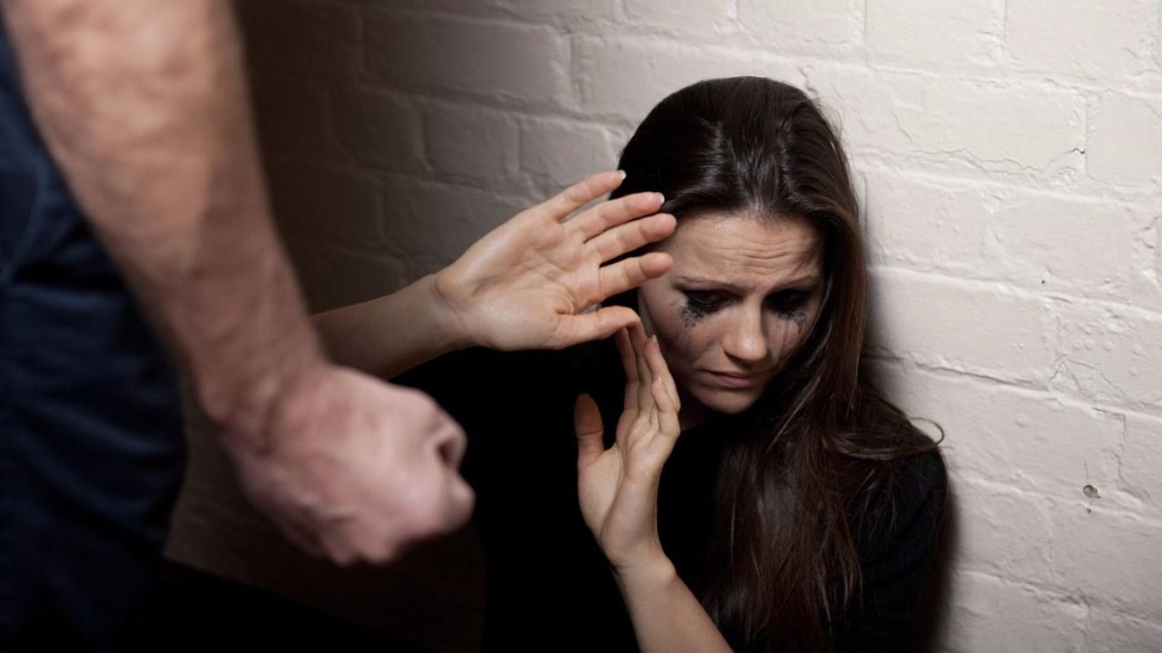

Проблема домашнего насилия является комплексной и по своим последствиям, и по причинам, которые рождают такой вид жестокости. По данным исследований, в каждой четвёртой семье распространено насилие в той или иной его форме, и чаще всего жертвами и объектами рукоприкладств становятся женщины.
Доктор Ленор Уолкер впервые ввела понятие «Синдром избиваемых жён», чтобы описать эмоциональное состояние и установки избиваемой женщины. Это психологическое состояние женщины, которая хронически испытывает различные виды домашнего насилия, однако остаётся в опасных деструктивных отношениях в связи с тем, что на данный момент вследствие нехватки внешних и внутренних ресурсов ей легче страдать в семье, чем что-либо менять. В данном случае избиваемой женщиной считается та, которая пережила как минимум два полных цикла насилия со стороны партнёра.

Некоторые женщины предпочитают терпеть его проявления от 1 года до 20 и более лет, пока не наступит критический момент, и не возникнет осознание угрозы для собственной жизни и жизни детей.
Несмотря на тот факт, что ситуации домашнего насилия происходят в семьях и в отношениях людей различного социального статуса, образования, возраста и т.д., есть общие универсальные черты, эмоциональные реакции, которые свойственны большинству пострадавших от домашнего насилия:
- Беспомощность, потеря контроля над собственной жизнью (эмоциональный паралич).
- Гнев (часто гнев смещается, и тогда пострадавшая женщина испытывает не злость к агрессору, а чувство вины, занимается самообвинением).
- Вина (распространённая реакция у пострадавших, которые часто сталкиваются с тем, что их самих обвиняют в произошедшем).
- Стыд.
- Заниженная самооценка («Должно быть, я что-то сама сделала неверно»).
- Стрессовые реакции (утомление, нарушение сна, головные боли, депрессия, беспокойство, подозрительность, скрытность).
- Изоляция.
- Сомнения в психической полноценности (страх безумия).
- Может перейти в посттравматическое стрессовое расстройство (избегание мыслей, чувств, разговоров про травму, мест и людей, сильное психологическое страдание при упоминании, неспособность сосредоточиться и вспомнить, чувство агрессии к «предателям», импульсивное поведение, аутоагрессивное поведение, флэшбэки (внезапные, обычно сильные, повторные переживания прошлого опыта или его элементов), кошмарные сны и т.д.).
- Недоверие (настороженность, отчуждённость от внешнего мира).
- Отчаяние, апатия, смирение (самоповреждения, суицидальные мысли и намерения, самолечение психоактивными веществами).
- Традиционные представления о ролях в семье.
- Страхи (многие страхи способствуют тому, что женщина не может найти в себе силы и изменить ситуацию).
- Женщина - жертва насилия, как правило, постоянно боится за свою жизнь и жизнь своих близких. У нее развивается иррациональная вера во всемогущество и вездесущность насильника. Она боится, что нет такого способа, который бы защитил её, даже если милиция задержит обидчика (есть страх того, что он отомстит ей или близким). В действительности, если женщина будет активно пытаться разрешить ситуацию с привлечением всех возможных средств и организаций, способных оказать помощь, то ситуация будет успешно разрешена и женщина сможет защитить себя и своих близких. При этом ей следует быть настойчивой в осуществлении принятого решения и собирать все необходимые доказательства.
- Женщины также боятся того, что агрессор потеряет работу, если она донесёт на него. В этом случае женщина должна определиться в том, что для неё важнее: авторитет и наличие работы у обидчика или безопасность собственной жизни и жизни детей.
Некоторые женщины переживают, что никто не поверит тому, что они подвергаются насилию. Женщине, подвергающейся физическому насилию, желательно собрать доказательства (например, пройти судебно-медицинскую экспертизу в случае физического или сексуального насилия). Существуют кризисные центры, занимающиеся проблемой домашнего насилия, где женщине не только поверят, но и окажут необходимую помощь.
- Женщины, воспитывающие несовершеннолетних детей, боятся их потерять, так как суд передаст опеку над детьми мужу. Если у женщины возникает подобный страх, то ей следует получить грамотную юридическую консультацию. Как правило, дети остаются с матерями.
- Многие женщины боятся также разглашения семейной проблемы при обращении женщины в милицию, суд. В некоторых случаях женщине необходимо осознать обязательность обращения в органы милиции и посвящения некоторого количества людей, чья деятельность связана с разрешением именно этой проблемы, в свою историю. При этом женщине нужно помнить, что это лишь временная ситуация, через которую нужно пройти, чтобы достичь благополучия в своей жизни.
- И самый распространённый страх, что насилие усилится. В этом случае необходимо предпринять все возможные меры, чтобы обезопасить себя и своих близких. Самостоятельно или со специалистом разработать план безопасности в ситуации домашнего насилия и воспользоваться им в случае необходимости.
Согласно исследованиям (2016 г.),
26% людей, у которых было диагностировано пограничное расстройство личности, утверждают, что в детстве подвергались сексуальному насилию

По статистике, в 95% случаев, если насилие уже имело место, оно повторится.
Помните:
агрессор на 100% виноват в насилии.
НАСИЛИЮ НЕ МОЖЕТ БЫТЬ ОПРАВДАНИЙ!
Берегите себя и своих близких! Не молчите, обращайтесь за помощью к специалистам.
Общенациональная бесплатная горячая линия 8-801-100-8-801
для пострадавших от домашнего насилия
работает ежедневно с 8.00 до 20.00
Анонимно. Бесплатно со стационарного телефона. Через операторов Велком, МТС абоненты оплачивают только услуги мобильного оператора.

Борисовское женское социальное общественное объединение «Провинция»
Тел. +37529-756-35-24

www.ostanovinasilie.org
(информационная платформа для граждан и гражданок в ситуации домашнего насилия: пострадавших и агрессоров, а также всех неравнодушных к этой проблеме)

В ГУ «Территориальный центр социального обслуживания населения Борисовского района» Вам окажут квалифицированную социально-психологическую помощь
г. Борисов, ул. 50 лет БССР, 27
(Понедельник-пятница, с 8.00 до 17.00)
ПСИХОЛОГ: 73-45-54
ЮРИСКОНСУЛЬТ: 74-40-29
За экстренной психологической помощью Вы можете обратиться по «Телефону доверия»: 73 11 11 (8.00-17.00, кроме субботы и воскресенья); 8(044) 557 16 06 (мобильный Велком, круглосуточно)

Вы также можете обратиться к психологу по электронной почте psi734554@mail.ru

